Уважаемые родители!
Приветствуем вас в клубе «Речевичок»!
Сегодня мы пересказываем рассказ
Я. Тайца «Послушный дождик»

Прочитайте рассказ Я. Тайца «Послушный дождик»:
«Надя спросила:
Дедушка, а ты кто в колхозе?
Я — начальник дождя.
Надя засмеялась:
А у дождя начальников не бывает!
А вот и бывает! — сказал дедушка.
Он повел Надю на речку. Там длинные-длинные огородные грядки. А над ними длинные-длинные тонкие трубы. А в трубах дырочки.
Дедушка открыл кран — и сразу из всех труб брызнул дождик и давай поливать грядки!
Потом дедушка закрыл кран — и дождик перестал.
Надя спросила:
А можно мне?
Она открыла кран — дождик пошел. Закрыла — перестал. Вот какой послушный дождик у дедушки в колхозе!»

Задайте ребёнку вопросы:
1. О чем Надя спросила дедушку?
2. Что ответил Наде дедушка?
3. Куда он повел девочку?
4. Что Надя увидела?
5. Что сделал дедушка, чтобы показать Наде, как работает полив грядок?
6. Что означает слово «брызнул», как можно сказать по-другому? (Полил, пошёл, обрызгал, побежал, заструился, полил ручьем, намочил, потёк).
7. Надя попыталась самостоятельно полить грядки?
8. Почему рассказ называется «Послушный дождик»?
Прочитайте рассказ ещё раз.
Предложите поиграть в корреспондента: ребёнок будет пересказывать рассказ, а вы записывать. Затем вы сможете сравнить записанный рассказ с текстом.

Проведите с ребёнком физминутку:
«Ах, ты, дождик озорной»:
Ах, ты, дождик озорной (пальцами постучать по столу, имитируя падающие капли)
Поиграй скорей со мной! (хлопки в ладоши)
Я по лужам не пойду,
Я все лужи обойду! (идти по кругу, высоко поднимая ноги)
У меня на ножках
Синие сапожки. (поочередно ставить вперед на пятку левую и правую ногу)
Пестрый зонтик, (поднять руки вверх, развести в стороны)
Плащ цветной. (застегнуть плащ, имитируя застегивание молнии)
Побегу скорей домой! (пробежать по кругу, вернуться шагом на своё место).

Проведите словесную игру «Слово на ладошке», с помощью которой вы закрепите и выучите прилагательные слова.
Задайте вопрос:
- Скажи мне, какой бывает дождик?
Мокрый, сильный, мелкий, проливной, моросящий, тёплый, холодный, летний, весенний, осенний, грибной, косой, грозовой, продолжительный, внезапный, ночной, бесшумный, звенящий, слепой…
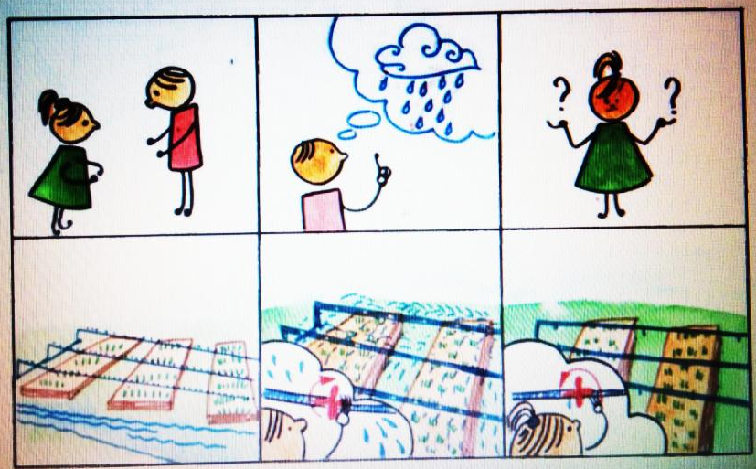
Предложите ребёнку ещё раз пересказать текст, опираясь на мнемотаблицу (опорная таблица, которая помогает рассказывать):
Расскажите ребёнку, что такое «колхоз»: это коллективное хозяйствование, когда несколько людей объединяются и вместе занимаются сельским хозяйством: сажают какие-то растения, вместе за ними ухаживают, вместе собирают урожай.

Задайте вопросы:
- Что же делал в колхозе Надин дедушка?
- Какую работу он выполнял?
- Кем работал дедушка, как называется его профессия? (Поливальщик).
- Что делает поливальщик?
- Что он поливает? (Колхозные поля, огороды).
- Какие еще вы знаете профессии?

Спросите, что делает человек той или иной профессии, и что ему нужно для работы. Например, что делает портниха? (шьет одежду: платья, пальто...). Что нужно портнихе для работы (нитки, иголки, ткань...), что делает сапожник? И т.д.
Уточните с ребёнком смысл обобщающих понятий: «одежда», «обувь», «инструменты», «медицинские инструменты». В процессе этой беседы вы активизируете в речи названия профессий и действий; научите называть предметы, необходимые людям той или иной профессии.

В заключении задайте вопросы:
- Что мы сегодня читали и пересказывали? (рассказ)
- Как он называется?
- Кем работал Надин дедушка?
- Где он работал?

Желаем успехов! До встречи в нашем клубе «Речевичок»!

Источник: О.С. Ушакова «Развитие речи детей 5-7 лет».

